**Warszawa, 12.09.2024 r.**

**Autor: RynekPierwotny.pl**

**Sytuacja na 7 największych rynkach mieszkaniowych – sierpień 2024 [RAPORT]**

**Przed rokiem sierpień był wyjątkowo pracowity dla deweloperów, gdyż w ofercie banków pojawił się „Bezpieczny Kredyt 2%”. W tym roku biura sprzedaży firm deweloperskich opustoszały. Wyjątkiem może być Kraków, w którym sprzedaż nowych mieszkań w miesiącach wakacyjnych wyraźnie się ożywiła, zaś deweloperzy zwiększyli ich podaż. Niestety, nie zatrzymało to wzrostu cen – wynika z raportu BIG DATA RynekPierwotny.pl.**

Nie we wszystkich największych miastach potencjalni nabywcy nowych mieszkań udali się w sierpniu na wakacje, zaś deweloperzy wyhamowali podaż. Wskazują na to dane BIG DATA RynekPierwotny.pl, z których wynika, że więcej niż w lipcu umów zawarli deweloperzy w Krakowie (+6%), Wrocławiu (+23%), Trójmieście (+37%) i Poznaniu (+27%). Z kolei spadek sprzedaży miał miejsce w Łodzi (-4%), Warszawie (-8%) i w miastach Górnośląsko-Zagłębiowskiej Metropolii (-49%). Prawdopodobnie cały trzeci kwartał będzie zdecydowanie gorszy pod względem sprzedażowym niż dwa poprzednie.

*„Najwyraźniej część potencjalnych nabywców uznała, że nie ma powodu do pośpiechu. Wśród nich są najpewniej tacy, którzy mają gotówkę lub wystarczającą zdolność kredytową. Z kolei ci, którzy nie mogą sobie obecnie pozwolić na kredyt z powodu zbyt wysokiego oprocentowania, czekają na korzystniejsze warunki kredytowe. W tej grupie jest zaś wielu takich, którzy wciąż liczą na nowy program wsparcia kredytobiorców „Kredyt mieszkaniowy #naStart”. Jednak rząd wciąż nie podjął ostatecznej decyzji w tej sprawie*”– tłumaczy **Marek Wielgo, ekspert portalu** [**RynekPierwotny.pl**](https://rynekpierwotny.pl/)**.**

Co ciekawe, jedynie w Krakowie popyt na nowe mieszkania w dwóch miesiącach wakacyjnych wyraźnie się ożywił. Czy podobnie ma się rzecz z podażą? Wprawdzie sierpień przyniósł jej duże odbicie w Trójmieście (w porównaniu z lipcem aż o 162%), Poznaniu (+82%) i Warszawie (+21%), jednak w pozostałych metropoliach deweloperzy wprowadzili w sierpniu do sprzedaży znacznie mniej mieszkań niż miesiąc wcześniej. W dodatku wygląda na to, że w trzecim kwartale br. w niemal wszystkich metropoliach nowa podaż będzie dużo niższa niż w miesiącach poprzedzających wakacje. Jednak i tym razem wyjątkiem jest Kraków, w którym deweloperzy ostro zabrali się do pracy. Co prawda sierpień był nieco słabszy w ich wykonaniu, jednak w ciągu dwóch miesięcy dostarczyli oni na rynek zdecydowanie więcej mieszkań niż w pierwszym i drugim kwartale.

Inna sytuacja panuje w Łodzi i Górnośląsko-Zagłębiowskiej Metropolii, gdzie w ostatnich miesiącach gasła sprzedaż nowych mieszkań. Najpewniej wynika to z faktu, że kupujący znacznie częściej niż w Krakowie posiłkują się kredytem. Lekkim niepokojem może więc napawać spadek liczby wniosków kredytowych w sierpniu. Biuro Informacji Kredytowej (BIK) podało, że do banków zgłosiło się ok. 26,4 tys. chętnych, czyli o 14% mniej niż miesiąc wcześniej. Można to jednak tłumaczyć sezonem urlopowym.

Kolejny niepokojący fakt jest taki, że w Trójmieście, Łodzi, Poznaniu i Górnośląsko-Zagłębiowskiej Metropolii deweloperzy wprowadzili w sierpniu do sprzedaży mniej mieszkań niż sprzedali. Mimo to sytuacja kupujących we wszystkich metropoliach wciąż jest dość komfortowa, jeśli chodzi o wielkość oferty - w sierpniu w większości miast wzrosła. W porównaniu z końcówką ubiegłego roku wzrost oferty jest wciąż imponujący, szczególnie we Wrocławiu (+71%), Krakowie (+44%) i Poznaniu (+43%). Rosnąca konkurencja spowodowała także, że deweloperzy zaczęli oferować różnego rodzaju bonusy, a nawet kilkuprocentowe rabaty.

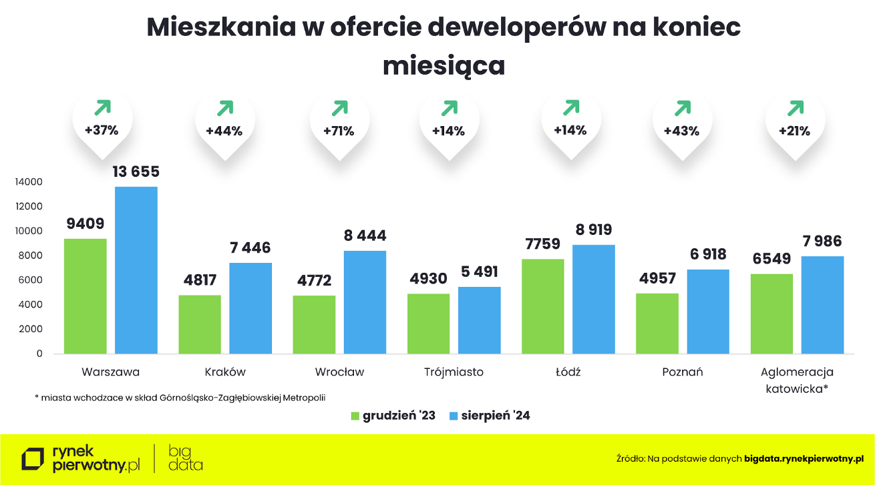

Niestety, w dalszym ciągu nie zatrzymało to wzrostu średniej ceny metra kwadratowego mieszkań dostępnych w ofercie firm deweloperskich. W Warszawie, Krakowie, Wrocławiu i Poznaniu sierpień przyniósł wzrost średniej o 1%.

Warto dodać, że w stolicy Wielkopolski przerwana została seria trzech miesięcy bez podwyżek, zaś w Krakowie trwała ona dwa miesiące. Miesiąc temu nastąpił tam nawet pierwszy po 2,5 roku spadek średniej ceny metra kwadratowego. Z kolei w Trójmieście, Łodzi i Aglomeracji Katowickiej utrzymała ona poziom z lipca. Warto też zauważyć, że na Śląsku i w Zagłębiu stabilizacja cenowa trwa już od końcówki ubiegłego roku.

Sierpień nie przyniósł zmian w wyścigu o miano tegorocznego lidera podwyżek. Wciąż prowadzą Łódź ex aequo z Wrocławiem. Od początku roku średnia cena metra kwadratowego wzrosła tam aż o 10%. Poznań strącił Warszawę z drugiego na trzecie miejsce na podium. Podwyżki wyniosły tam odpowiednio 8% i 6%. Z kolei w Krakowie średnia poszła w górę o 5%, w Trójmieście – o 4%, a w miastach Górnośląsko-Zagłębiowskiej Metropolii –„tylko” o 3%.

Problem w tym, że mieszkania w nowych inwestycjach drożeją z przyczyn często niezależnych od deweloperów. Chodzi zwłaszcza o ceny działek nadających się pod zabudowę mieszkaniową oraz koszty budowy. Według ostatnich danych GUS, po 12 miesiącach koszty budowy budynków były 5,4% wyższe niż rok wcześniej, a w porównaniu z grudniem ubiegłego roku poszły w górę o 2,6%. To niewiele w porównaniu z ubiegłym rokiem. Niestety, istnieje spore prawdopodobieństwo, że w najbliższych miesiącach tempo wzrostu kosztów budowy znów przyspieszy. Najpewniej czeka nas bowiem wysyp inwestycji dofinansowanych przez Unię Europejską m.in. w ramach Krajowego Planu Odbudowy. To może oznaczać również wzrost cen wielu materiałów budowlanych.

„Ofiarą” rosnących kosztów budowy i cen działek są zaś głównie młodzi ludzie, szukający mieszkań w tzw. segmencie podstawowym. Przy założeniu, że obejmuje on jedną czwartą najtańszych mieszkań, w ciągu ośmiu miesięcy tego roku ich średnia cena metra kwadratowego wzrosła w Warszawie aż o 17%! Dla porównania średnia dla wszystkich oferowanych przez warszawskich deweloperów mieszkań podskoczyła w tym okresie o 6%.

Ci, którzy kupią mieszkanie w Warszawie o powierzchni 50 m kw. w średniej cenie metra kwadratowego ok. 13 tys. zł zapłacą średnio o ponad 93 tys. zł więcej niż zapłaciliby na początku roku, gdy metr kwadratowy „taniego mieszkania” w stolicy kosztował średnio ok. 11 tys. zł!

Z każdym miesiącem z oferty deweloperów błyskawicznie znikają mieszkania z ceną poniżej 10 tys. zł za metr kwadratowy. W ofercie krakowskich deweloperów już ich nie ma, zaś w Warszawie znalezienie graniczy z cudem. W Łodzi jeszcze osiem miesięcy temu ponad połowa nowych mieszkań kosztowało mniej. Obecnie stanowią 27% oferty firm deweloperskich.

